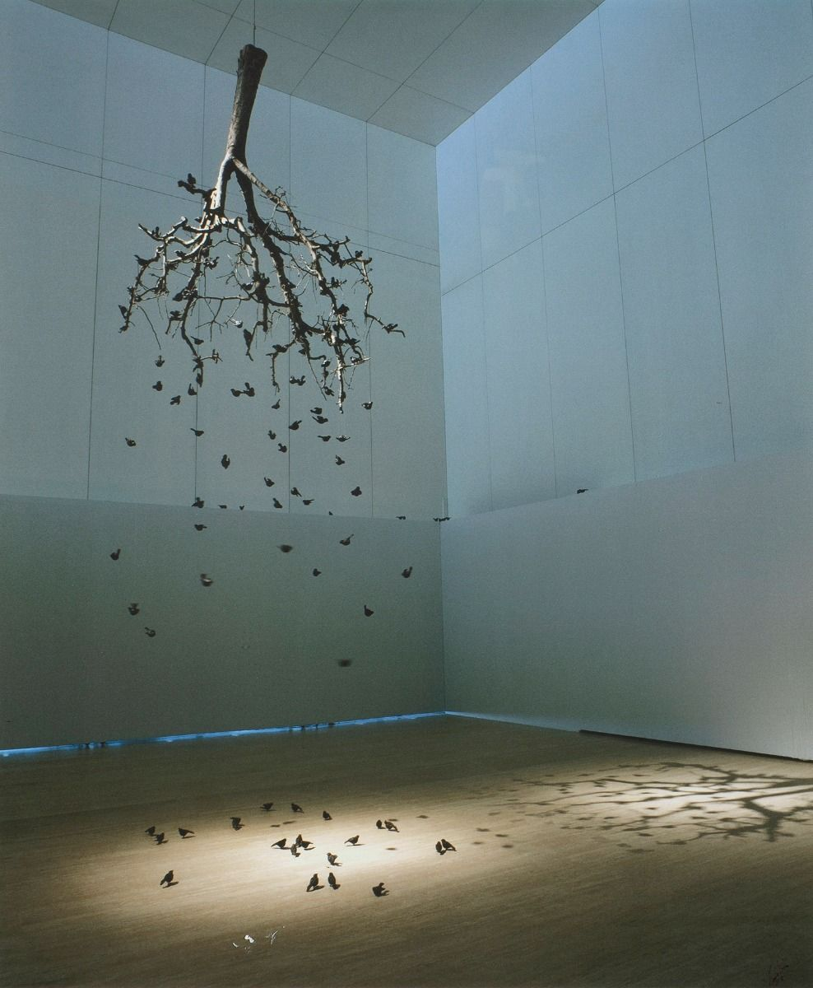
= FICHA TÉCNICA.-

+ AUTOR: MAYTE VIETA.
+ TÍTULO: “SIN TÍTULO”. (SERIE “Animales del tiempo”).
+ TÉCNICA: Impresión fotográfica sobre papel Photo Manual Rag 308 gr. De Hahnemühle.
+ MEDIDAS: 86,5 x 105,5 centímetros (papel) / 92,5 x 111 x 4,5 centímetros (marco).
+ AÑO: 2006.
+ Firmada a tinta en la esquina inferior derecha.
+ OBSERVACIONES: Es la nº 1 de una tirada inicial de 25 copias, pero sólo se editó ésta, por lo que la artista la considera como P.A. y PIEZA ÚNICA.

